BİRİNCİ BÖLÜM
Amaç, Kapsam, Tanımlar
AMAÇ
Madde 1 İlgili bu formda yer alan prosedürler; Tekirdağ Namık Kemal Üniversitesi Sağlık Bilimleri Fakültesi Acil Yardım ve Afet Yönetimi Bölümü, Akreditasyon Komisyonu çalışma prosedürlerini belirlemek amacıyla düzenlenmiştir.

KAPSAM
Madde 2 Tekirdağ Namık Kemal Üniversitesi Sağlık Bilimleri Fakültesi Acil Yardım ve Afet Yönetimi Bölümü, Akreditasyon Komisyonunun oluşumu, yönetim organları, çalışma ilkeleri ve görevlerini kapsar.

TANIMLAR
Madde 3 Tekirdağ Namık Kemal Üniversitesi Sağlık Bilimleri Fakültesi Acil Yardım ve Afet Yönetimi Bölümü, Akreditasyon Komisyonunun çalışma esaslarında yer alan tanım ve kısaltmaları ifade eder.
Üniversite: Tekirdağ Namık Kemal Üniversitesi
Bölüm: Acil Yardım ve Afet Yönetimi Bölümünü
Bölüm Başkanlığı: Tekirdağ Namık Kemal Üniversitesi Sağlık Bilimleri Fakültesi Acil Yardım ve Afet Yönetimi Bölümü Bölüm Başkanlığını
Akreditasyon: Bir dış değerlendirici kurum (YÖKAK) tarafından belirli bir alanda önceden belirlenmiş akademik ve alana özgü standartların karşılanıp karşılanmadığını ölçen değerlendirme sürecini ifade eder.
Dış Değerlendirme: Bir akreditasyon üst kurulunun, eğitim ve öğretim kalitesinin, değerlendirme sürecini ifade eder.
Akreditasyon Komisyonu: Tekirdağ Namık Kemal Üniversitesi Sağlık Bilimleri Fakültesi Acil Yardım ve Afet Yönetimi Bölümü, Akreditasyon Komisyonu
Başkan: Tekirdağ Namık Kemal Üniversitesi Sağlık Bilimleri Fakültesi Acil Yardım ve Afet Yönetimi Bölümü, Akreditasyon Komisyonu Başkanı
Eş Başkan: Tekirdağ Namık Kemal Üniversitesi Sağlık Bilimleri Fakültesi Acil Yardım ve Afet Yönetimi Bölümü, Akreditasyon Komisyonu’nun Eş Başkanı
Raportör: Tekirdağ Namık Kemal Üniversitesi Sağlık Bilimleri Fakültesi Acil Yardım ve Afet Yönetimi Bölümü, Akreditasyon Komisyonu Röportörü
Komisyonlar: Akreditasyon Komisyonu, Stratejik Plan Komisyonu, Kalite ve SÜİK, Eğitim ve Müfredat Komisyonu
Üyeler: Tekirdağ Namık Kemal Üniversitesi Sağlık Bilimleri Fakültesi Acil Yardım ve Afet Yönetimi Bölümü, Akreditasyon Komisyonu’nun üyelerini
İç ve Dış Paydaş: Tekirdağ Namık Kemal Üniversitesi Sağlık Bilimleri Fakültesi Acil Yardım ve Afet Yönetimi Bölümü öğrencileri, öğretim elemanları, yöneticileri, idari personel, öğrenci işleri birimi, bölümün faaliyet alanları ile ilişkili kişi, kurum ve kuruluşları ifade eder.
İKİNCİ BÖLÜM
KOMİSYONUN OLUŞUMU, YÖNETİM ORGANLARI, ÇALIŞMA İLKELERİ
VE GÖREVLERİ

Madde 4 Tekirdağ Namık Kemal Üniversitesi Sağlık Bilimleri Fakültesi Acil Yardım ve Afet Yönetimi Bölümü, Akreditasyon Komisyonu’nu Anabilim Dalındaki uzmanlıklarına göre her alanda en az bir kişi olmak üzere tüm komisyon üyeleri tarafından bir başkan, bir eş başkan ve en az bir raportör seçilir. Komisyon başkanı olmadığı zaman eş başkan görevi devralır. Komisyon başkanın altı aydan daha fazla görevini sürdüremediği durumda görevi sonra ererek yeniden başkan belirlenir. Herhangi bir üyenin görev süresi dolmadan komisyon üyeliğinden ayrılması halinde komisyon başkanı tarafından yeni üye talebinde bulunulur.

KOMİSYONUN YÖNETİM ORGANLARI
Madde 5 Komisyonun yönetim organları komisyon başkanı, eş başkan, raportör ve üyelerdir.

KOMİSYONUN ÇALIŞMA İLKELERİ
Madde 6 Aşağıda söz konusu ilkeler belirlenmiştir:

- Başkan, eş başkan ve raportör komisyon üyeleri arasından belirlenir.
- Komisyon başkanın çağrısı ile yılda en az 4 kez önceden belirlenen yer ve zamanda olağan toplantısını yapar. Gerekli hallerde Komisyon Başkanı, Komisyonu toplantıya çağırabilir.
- Uzmanlık alanlarına göre komisyonda bulunan üyeler diğer aynı alandaki öğretim elemanları ile iletişimde bulunmak zorundadır.
- Her bir üye komisyon alanlarına özgü görüş ve önerilerin sunulması, önerilerin iletilmesi, komisyonun çalışma konuları ve alanları ile ilgili gündemlerin incelenmesi, değerlendirilmesi, tartışılması, çalışılması, karara bağlanması ve alınan kararların uygulanmasından sorumludur.
- Komisyon eğitim ve öğretimin kalitesini artırmaya ve öğretim elemanlarının gelişimini desteklemeye yönelik gelen her öneriyi değerlendirir. Üzerinde çalışılması gereken öneriler için çalışma planı hazırlanır.
- Komisyon tarafından çalışılması gereken ya da önerilen konular için gündem oluşturulur.
- Gereksinim doğrultusunda Sağlık Bilimleri Fakültesi yönetimi, öğretim elemanları başta olmak üzere diğer ilgili iç ve dış paydaşların görüşleri ve önerileri alınır.
- Komisyonun gündemi doğrultusunda çalışılan ve alınan kararlar Acil Yardım ve Afet Yönetimi Bölüm Başkanlığına sunulur, öğretim elemanları ve gerektiğinde diğer ilgili iç ve dış paydaşlarla paylaşılır.
- Gelen geribildirimler doğrultusunda yapılan çalışmalar yeniden incelenir, değerlendirilir ve son şekli verilerek raporla Bölüm Başkanlığına iletilir.
- Komisyon gereksinim duyduğunda bünyesinde alt çalışma birimleri oluşturabilir.
- Komisyon üye salt çoğunluğu ile toplanır ve toplantıya katılan üye salt çoğunluğu ile karar alınır. Toplantıya katılamayan üyelerin görüşlerine gerektiğinde başvurulur.
- Kararlar komisyon içerisinde oy çokluğu ile alınır.
- Akreditasyon Komisyonu Bölüm Başkanına karşı sorumludur.

KOMİSYONUN GÖREVLERİ
Madde 7 Komisyon görevleri aşağıda belirtildiği şekildedir:
- Bölüm çalışmalarına değer katmak ve geliştirmek için Acil Yardım ve Afet Yönetimi Bölümü Komisyonların Çalışma Usul ve Esasları Yönergesine göre yönetilip yönetilmediğini değerlendirmek,
- Komisyonları denetlemek,
- Mevcut lisans programını gözden geçirmek ve değerlendirmesini yapmak,
- Lisans eğitim programı ile ilgili saptanan sorunları eğitim ve müfredat komisyonuna iletmek,
- Akreditasyon sürecinin devamlılığını sağlamak,
- Akreditasyon Komisyonu ile ilgili Mevzuat çerçevesinde Bölümün müfredatını Kurumsal akreditasyon ölçütleri doğrultusunda düzenlenmesi için eğitim ve müfredat komisyonuna öneride bulunmak,
- Diğer komisyonların çalışmalarını Kurumsal akreditasyon değerlendirmesi beklentileri doğrultusunda yönlendirmek,
- Dış Değerlendirmede sunulacak Birim İç Değerlendirme Raporunun hazırlanmasını Kalite ve Sürekli İyileştirme Komisyonu ile koordine etmek,
- Bölümün akreditasyon faaliyetlerini Kalite ve Sürekli İyileştirme Komisyonu ile birlikte takip ve koordine etmek,
- Komisyonda alınan kararları Bölüm Başkanlığına bildirmek,
- Bölüm İç Değerlendirme Raporlarında belirtilen eksiklik zayıflık vb. unsurların düzeltilmesi için gerekli faaliyetleri yapmak ve Bölüm Başkanlığına bildirmek,
- Akademik-idari personel ve öğrencilere akreditasyon süreci hakkında bilgilendirme faaliyetlerini yürütmek,
- Tekirdağ Namık Kemal Üniversitesi Sağlık Bilimleri Fakültesi Acil Yardım ve Afet Yönetimi Bölümü “Öz Değerlendirme Raporu`nun hazırlanması çalışmalarını yürütmek.

KOMİSYON ÜYELERİNİN GÖREVLERİ
BAŞKANIN VE EŞ BAŞKANIN GÖREVLERİ
Madde 8
- Komisyon üyelerinin gruba katılımını, belirlenen takvim ve hedeflere yönelik uyumlu çalışmasını ve çalışma raporlarını acil yardım ve afet yönetimi bölüm başkanlığına sağlamaktan sorumludur.
- Gerekli hallerde alt komisyonlar kurmak.
- Raportörlerin tutmuş olduğu komisyon raporlarını gözden geçirmek.

RAPORTÖRÜN GÖREVLERİ
Madde 9
- Raportör; belirlenen toplantı gündemini ve toplantı tarihini komisyon üyelerine bildirmek, komisyonun toplantı tutanaklarını dosyalayıp arşivlemek toplantı sırasında alınan kararları raporlamak ve komisyon başkanına sunmak, komisyon üyeleri arasında iletişimi sağlamak.
- Komisyon toplantılarına katılmak.

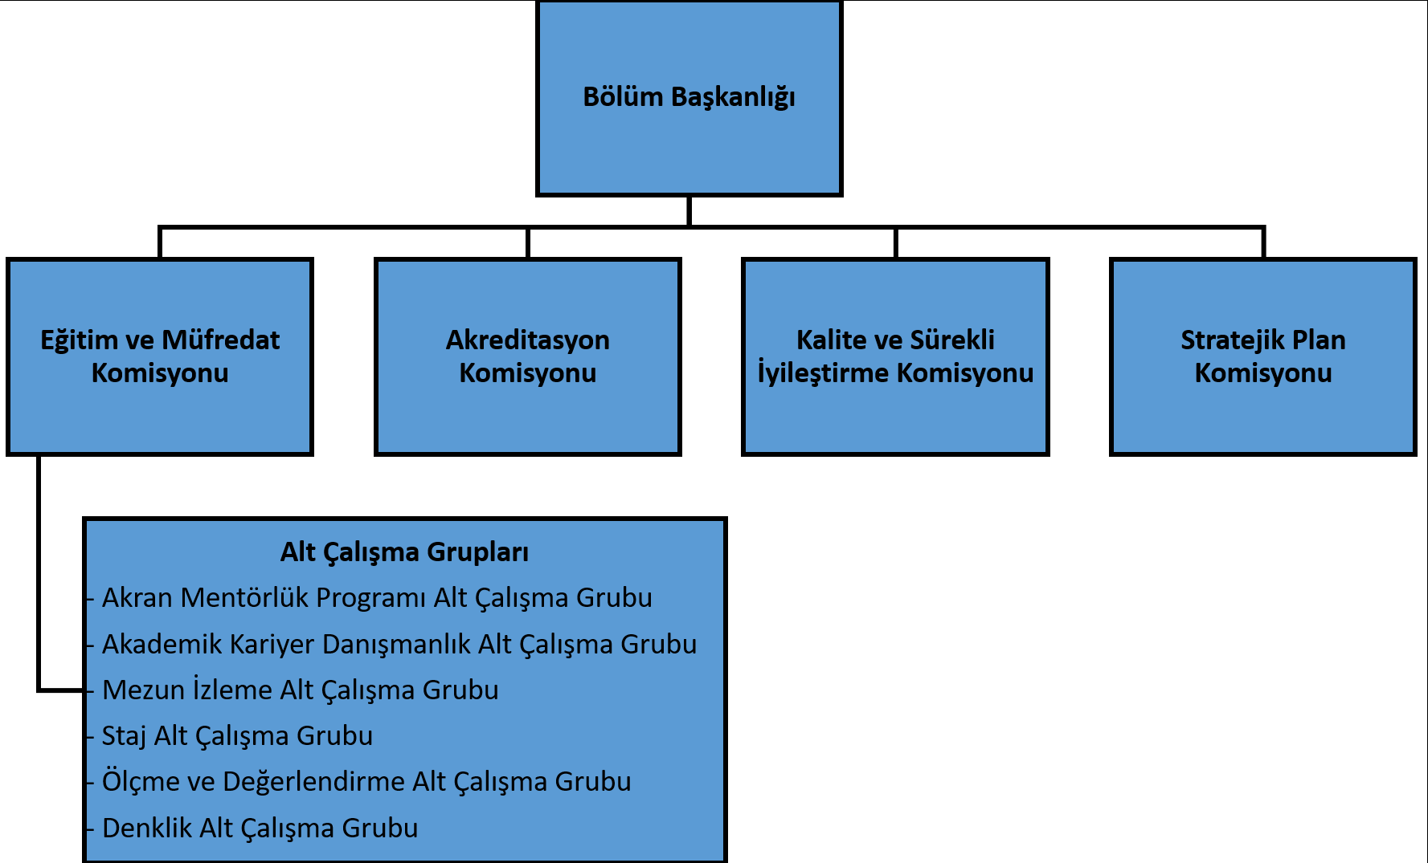

*13.09.2022 tarihli Acil Yardım ve Afet Yönetimi Bölüm Kurul Kararı

